1. 阅读文献来源

G. Carannante, N.C. Bouaynaya, D. Dera, H.M. Fathallah-Shaykh, G. Rasool. SUPER-Net: Trustworthy image segmentation via uncertainty propagation in encoder-decoder networks[J]. Pattern Recognition, 2026, 172: 112503.
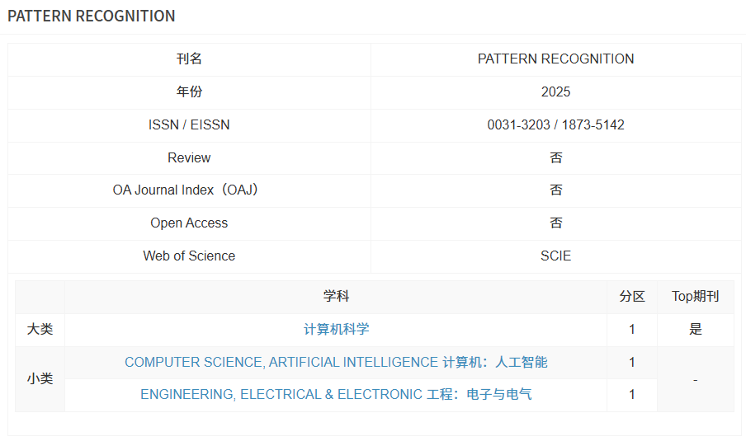

2. 论文待研究科学问题
核心科学问题：如何在医学图像分割任务中，实现高效且可靠的像素级不确定性量化，从而提升深度学习模型在临床高风险场景下的可信度与鲁棒性？
具体分解为三个子问题：
不确定性缺失问题：现有分割模型多为确定性模型，仅输出“点估计”（point estimate），无法评估自身预测的可靠性，当遇到噪声、分布外数据或对抗攻击时，模型会“盲目自信”地给出错误预测。

计算效率与不确定性质量的矛盾：现有不确定性方法（如MC Dropout、模型集成）虽能提供不确定性估计，但需要在推理时多次前向传播或训练多个模型，计算成本高昂，难以满足实时医疗应用的需求。

不确定性传播的数学难题：在编码器-解码器架构中，如何解析地传播高维参数后验分布的一阶矩（均值）和二阶矩（协方差） 通过多种非线性层（如卷积、池化、上采样、拼接、Softmax），并确保整个传播过程可微、可训练，尚无系统性的数学框架。

3. 作者研究动机
作者认为，医学场景中的分割模型不仅要“分得准”，还要能说明“有多可信”。传统 MC dropout、ensemble 等方法的不确定性多在推理时后验估计，既不能在训练中内生学习，也会显著增加测试阶段计算代价。
作者此前已将 variational moments propagation (VMP) 用于 CNN 分类，但解码器中的上采样、padding、拼接等操作仍缺乏系统推导。本文的直接动机就是将 VMP 扩展到 U-Net 类 encoder-decoder 分割网络，使不确定性能够贯穿编码器到解码器全过程。

- 所提算法创新的工作

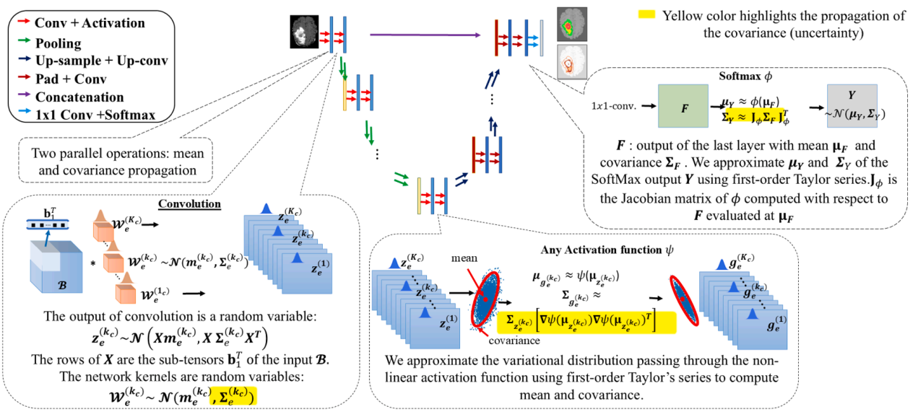
将网络参数视为随机变量，在前向传播中同时传递特征的均值与协方差，从而在单次推理中同时输出分割结果与像素级不确定性图，无需昂贵的蒙特卡洛采样或模型集成。

参数建模与变分推断

4.1先验与变分分布
每个卷积核 Wc(k)的向量化形式服从 高斯先验：
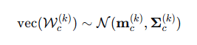
其中 Σc(k) 为对角矩阵（独立假设，减少参数）。

引入 变分分布 qθ(Ω) 来近似真实后验，优化目标为 ELBO（证据下界）：
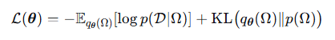
与传统方法不同，SUPER-Net 不采样参数，而是直接传播统计量。

前向传播：统计量在各层中的更新
输入图像 X 为确定性数据，网络参数为随机变量。每一层输出为随机变量，其均值和协方差按以下规则更新。

4.2第一层卷积（输入确定，核随机）
将输入化为矩阵 X（行对应滑动窗口向量化）。

输出 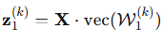 服从高斯分布：

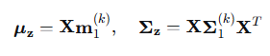

4.3后续卷积层（输入随机，核随机）
设输入特征图 B 的向量化形式为 B，其每一行 bj 的均值为 μbj，协方差为 Σbj。当前层核 Wc(k) 的均值为 mc(k)​，协方差为 Σc(k)​。
输出均值（第 j个输出元素）：
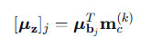
输出协方差（对角线元素 i=j）：
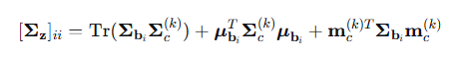
非对角线元素 i≠j：

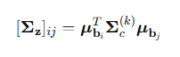

4.4 非线性激活函数（ReLU等）
使用 一阶泰勒展开 近似。令 ψ为激活函数，z为输入，输出 g=ψ(z)：
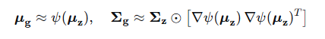

4.5最大池化
均值按常规池化选取最大值。
协方差只保留与所选最大值对应的行和列（即“协方差池化”）：
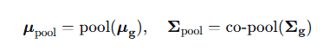

4.6 解码器特殊操作

上采样（Up-sampling）
均值：在元素间插入零。
协方差：在新插入位置对应的行和列添加零（即保持独立）。

上卷积（Up-convolution）
与普通卷积相同，使用公式 (5)-(6) 更新均值和协方差。

填充（Padding）
均值：零填充。

协方差：新增加的行/列全部置零，但对角线设置为一个小的正数 σpa（用户指定），保证数值稳定。

拼接（Concatenation）
将来自编码器的特征图与解码器特征图沿通道维度拼接。
均值：直接拼接。

协方差：对应通道的协方差矩阵组成块对角矩阵（不同通道间独立）。

4.7 最终 Softmax 层
设最后一层输出为 F（随机变量），均值为 μF​，协方差为 ΣF​。Softmax 函数 ϕ输出的均值和协方差同样用一阶泰勒展开：
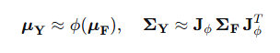
其中 Jϕ是 Softmax 在 μF 处的雅可比矩阵。

训练与损失函数
损失函数：直接优化 ELBO。
似然项 利用传播的均值和协方差计算交叉熵
KL 项作为正则化，防止变分分布偏离先验。

梯度更新：所有传播公式均可微，因此均值和协方差参数可通过反向传播学习

推理输出
一次前向传播即可得到：
分割结果：Y^=μY（每个像素的预测均值）
不确定性图：diag(ΣY)（每个像素的预测方差）
无需多次采样或集成。

5. 测试用人工数据和实际问题

5.1 人工数据测试
高斯噪声添加：在输入图像中添加不同信噪比(SNR)的高斯噪声：
SNR=35 dB（低噪声）
SNR=3 dB（高噪声）
SNR=31 dB（中等噪声）
SNR=14 dB（高噪声）
对抗性攻击：使用FGSM（Fast Gradient Sign Method）生成对抗性样本，测试模型鲁棒性

5.2 实际问题测试
SUPER-Net在四个医学分割数据集上进行了评估：
Lungs数据集：20个CT扫描，用于肺部分割评估模型在噪声和对抗性攻击下的鲁棒性
Hippocampus数据集：394个单模态MRI，扫描用于海马体分割评估模型在噪声条件下的分割性能
BraTS数据集：约300个多模态MRI扫描（T1、T1c、T2和FLAIR），用于脑肿瘤分割评估模型在肿瘤边界分割的精确性
临床数据：627个FLAIR序列，用于脑肿瘤分割评估模型在真实临床环境中的表现

6. 测试指标
本文统一采用 Dice Similarity Coefficient（DSC）评估分割精度，并围绕模型鲁棒性设计了两类扰动实验：加性高斯噪声，以及由 FGSM / PGD 生成的非定向和定向对抗攻击。比较对象包括确定性 U-Net、Bayes U-Net、Ensemble U-Net 和本文提出的 SUPER U-Net。
从结果看，SUPER U-Net 在多数场景下都表现出更强的鲁棒性。例如在 Lungs 数据集上，当高斯噪声加到整幅图像且 SNR 约为 3 dB 时，SUPER U-Net 的 DSC 为 0.21，高于 U-Net 的 0.16、Bayes U-Net 的 0.19 和 Ensemble U-Net 的 0.11。
在 BraTS 无噪声测试集上，SUPER U-Net 在 whole / core / enhancing 三个肿瘤区域上的 DSC 分别达到 0.83 / 0.64 / 0.69；临床数据上，SUPER U-Net 在 held-out test data 上达到约 86% DSC。
论文还分析了 uncertainty map 的有效性：在 BraTS 数据上，正确像素的平均 predictive variance 约 0.007-0.008，而错误像素约 0.289-0.336，说明高不确定性区域与错误预测区域具有较高一致性。

7. 作者工作评价（优点、缺点、后续工作要点）
优点：一是把“不确定性传播”系统化引入编-解码分割网络，理论闭环完整；二是模型可在一次推理中同步输出分割与不确定图；三是实验系统考察了高斯噪声、定向 / 非定向对抗攻击以及临床数据，验证较充分；四是不确定图与错误区域具有较强对应关系，增强了模型可解释性与可用性。
缺点：一是方法仍需传播均值与协方差，因此推理成本高于确定性 U-Net；二是本文采用对角协方差，相关性建模仍是近似的；三是模型对先验假设和超参数设置敏感，高斯先验不一定最适合复杂医学分布；四是在小样本、类别不平衡和稀有结构分割场景下，不确定性质量可能受影响。
后续工作要点：可探索更灵活的先验 / 后验分布、更高阶矩传播、更自动化的超参数优化策略，并减少均值—协方差联合传播带来的计算开销。

8. 自己对该论文的评价（优点、缺点、可改进方案

可改进方向包括：把该思想扩展到 Transformer-based 分割 或 CNN-Transformer 混合骨干；结合主动学习、病例筛查和 human-in-the-loop 机制，转化为真正的临床决策支持工具。

